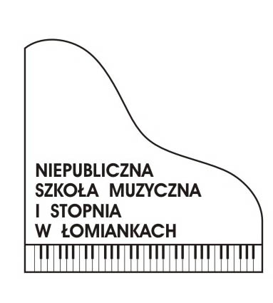




XVIII Międzynarodowy Konkurs Muzyczny im. Juliusza Zarębskiego
01 - 07. .12. 2018 r.
K A R T A Z G Ł O S Z E N I O W A
IMIĘ: .............................................................................................................................................................................................
NAZWISKO: .................................................................................................................................................................................
SEKCJA: .................................................................................................. KATEGORIA: .............................................
DATA I MIEJSCE URODZENIA: ................................................................................................................................................
ADRES ZAMIESZKANIA, TELEFON, E-MAIL: ........................................................................................................................
........................................................................................................................................................................................................
........................................................................................................................................................................................................

NAZWA SZKOŁY, KLASA I ADRES: ...........................................................................................................................................
........................................................................................................................................................................................................
........................................................................................................................................................................................................

IMIĘ I NAZWISKO, NR TELEFONU, E-MAIL PEDAGOGA PROWADZĄCEGO: ...............................................................................................................

PROGRAM:
........................................................................................................................................................................................................
........................................................................................................................................................................................................
........................................................................................................................................................................................................
........................................................................................................................................................................................................
........................................................................................................................................................................................................
........................................................................................................................................................................................................

IMIĘ I NAZWISKO AKOMPANIATORA (ADRES I NR TEL): ...................................................................................................
........................................................................................................................................................................................................
W wypadku otrzymania tytułu laureata lub wyróżnienia w Konkursie zobowiązuję się do występu w Koncercie Laureatów w terminie wyznaczonym przez Organizatora Konkursu.

Przesyłam potwierdzenie "cegiełki" na cele statutowe organizatora Konkursu.

Akceptuję warunki Regulaminu

.............................................................................................. ......................................................
PODPIS RODZICA/OPIEKUNA DATA PODPIS UCZESTNIKA

